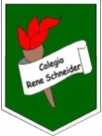 Colegio René Schneider Chereau

Unidad Técnico Pedagógica

***GUIA FORMATIVA NATURALEZA***

Asignatura: Ciencias Naturales Curso: 3º básico A

Fecha: 04 al 08 de mayo 2020 Docentes encargadas: Adriana Azúa y Ximena Toledo

Nombre del alumno: ________________________________________________________________________

**OA**: Investigar experimentalmente explicar algunas características de la luz; por ejemplo: viaja en línea recta, se refleja, puede ser separada en colores.

**Contenido**: La luz y su descomposición en colores.

**Objetivo de la clase:** Demostrar experimentalmente que la luz blanca puede descomponerse en colores.

|  |
| --- |
| *Te recuerdo que la luz:*   * *Se propaga desde una fuente emisora hasta los objetos que son iluminados.* * *La luz se refleja al encontrarse con un objeto no transparente u opaco.* * *La luz viaja a300.000 kilómetros por segundo, entonces, la luz del Sol se tarda 8 minutos y30 segundos en llegar a la Tierra.* |

Lee con atención y resuelve tu guía**.**

**UNAPROPIEDAD DE LA LUZ BLANCA**

La luz proviene del Sol o de otra forma luminosa, pareciera no tener color; es por ello que comúnmente se le denomina LUZ BLANCA. Sin embargo, ahora experimentarás que la luz blanca se descompone en colores.

**EXPLORA**: Junto a un adulto consigue estos materiales: 1 trozo de cartulina blanca.

1 tijera.

1 vaso plástico.

1 regla.

7 lápices de colores.(rojo, naranjo, amarillo, verde, azul, morado oscuro(púrpura) y morado claro

(Violeta).

1 lápiz grafito.

Paso 1 .Tomen un trozo de cartón blanco y dibujen un círculo utilizando el vaso. Luego recorten el círculo y divídanlo en siete partes iguales.

Paso 2.Pinten cada sección con un color diferente en el mismo orden dado anteriormente.

Paso 3.Soliciten aun adulto que haga un agujero en el centro del círculo e introduzca el lápiz en él.

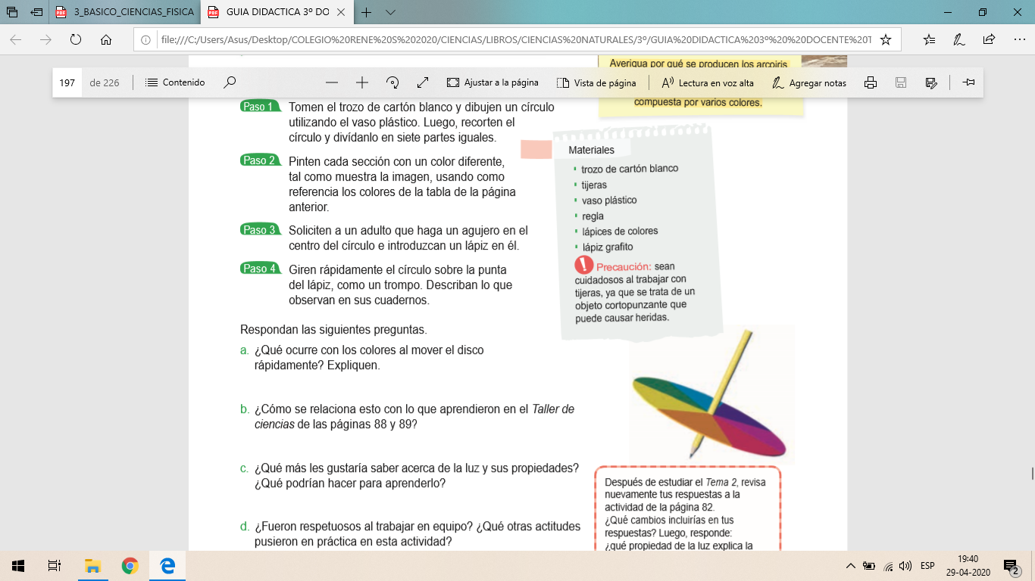Paso4. Giren rápidamente el círculo sobre la punta del lápiz como un trompo.

Describe lo que observas aquí.

____________________________________________________________________________________________________________________________________________________________________________________

Responde:

1.- ¿Qué ocurre con los colores al mover el disco rápidamente?

_________________________________________________________________________________________

__________________________________________________________________________________________

|  |
| --- |
| **RETROALIMENTACIÓN**: A través de esta experiencia te diste cuenta de que la luz blanca, se descompone en  **siete colores** que son los del **arcoíris** que tú has visto en algunas ocasiones. |

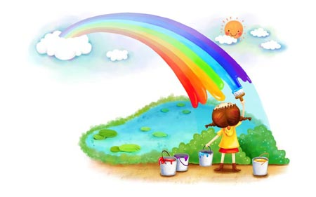Te invito a seguir explorando, pero ahora **CREANDO TU PROPIO ARCOÍRIS**.

¡Manos a la obra!

Necesitas: -Un día soleado.

-Una fuente de vidrio de poca profundidad.

-Un espejo pequeño.

-Agua.

-Papel blanco o cartulina blanca.

*Desarrollo:*

Paso 1. Ubica Lafuente de vidrio sobre el suelo o mesa plana.

Pao2.Pon el espejo dentro de la fuente de vidrio en diagonal, apoyándolo en uno de los bordes.

Paso3.Gira la fuente hasta que lleguen los rayos del Sol al espejo.

Paso 4.Vierte el agua hasta completar la mitad de la fuente.

Paso5.Pide a un adulto que se pare al extremo contrario de Lafuente donde se ubica el espejo y que haga

Llegar los rayos del sol que se reflejan en el espejo al papel o cartón.

Responde.

1.-¿Qué ocurrió? Escribe lo que viste.

____________________________________________________________________________________________________________________________________________________________________________________

_________________________________________________________________________________________

|  |
| --- |
| *RETROALIMENTACIÓN*  Seguramente pudiste darte cuenta de que el agua que se encuentra en la fuente, desvía los rayos solares.  A pesar de que la luz solar se vea blanca, al ser ésta desviada se divide en distintos colores (rojo, naranjo, amarillo, verde, azul, púrpura y violeta).Este proceso se llama refracción y es el que te hace ver el arcoíris en  tu papel o cartón .Este mismo proceso es el que ocurre al estar lloviendo y salir el Sol. La inmensa cantidad de  gotas de agua refractan la luz solar formando un hermoso arcoíris en el horizonte. |

*Espero que te hayas entretenido y aprendido aún más sobre la luz y sus propiedades.*

*Dibuja tu propio arcoíris en este recuadro. Píntalo correctamente.*

|  |
| --- |
|  |

**¡TE FELICITO Y S**I**GUE ADELANTE, PRONTO ESTUDIAREMOS EL SONIDO*!***

**Envía tu guía resuelta al correo:** [**x.galveztoledo@gmail.com**](mailto:x.galveztoledo@gmail.com)

**Fecha de envío: Lunes 11 de mayo.**